吉林二中2016-2017学年度下学期3月份月考考试
高一生物试卷 命题人：李玉兰
第Ⅰ卷
说明：1、本试卷分第I试卷（选择题）和第II卷（非选择题）两部分；
2、满分100分，考试时间70分钟。
- 选择题（共35题，1-20每题1分，21-35每题2分。共50分）
1．下列属于相对性状的是：（ ）
A. 狗的长毛与卷毛 B. 豌豆的红花与玫瑰的白花
C. 人的O型血和A型血 D. 豌豆的黄豆荚与绿子叶
2．YY的个体与yy个体杂交，得到F₁后再自交，F₂显性个体中纯合子占：（ ）
A. 1/2 B. 1/4 C. 2/3 D. 1/3
3．采用下列哪一组方法,可以依次解决①~④中的遗传学问题（ ）
①鉴定一只白羊是否为纯种 ②在一对相对性状中区分显隐性
③不断提高小麦抗病品种的纯合度 ④检验杂种F₁的基因型
A．杂交、自交、测交、测交 B．杂交、杂交、杂交、测交
C．测交、测交、杂交、自交 D．测交、杂交、自交、测交
4．在性状分离比模拟实验中,甲、乙容器分别代表某动物雌、雄生殖器官,小球的颜色和字母表示雌、雄配子的种类,每个容器中小球数量均为12个。则下列装置正确的是（ ）
A．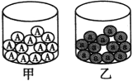 B．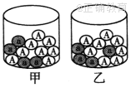
C．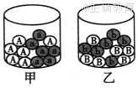 D．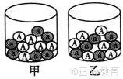
5．如果已知子代基因型及比例为1YYRR：1YYrr：1YyRR：lYyrr：2YYRr：2YyRr，并且也知道上述结果是按自由组合定律产生的。那么亲本的基因型是（ ）WWW.ziyuanku.com
A．YYRR×YYRr B．YYRr×YyRr
C．YyRr×YyRr D．YyRR×YyRr
6．最能体现基因分离定律实质的是（ ）
A．F1显隐性之比为1︰0 B．F2显隐性之比为3︰1
C．F2的基因型之比为1︰2︰1 D．测交后代显隐性之比为1︰1
7．已知A与a、B与b、C与c 3对等位基因自由组合，基因型分别为AaBbCc、AaBbCc的两个体进行杂交。下列关于杂交后代的推测，正确的是（ ）
A．表现型有8种，aaBbCC个体比例为1／32
B．表现型有4种，aaBbcc个体比例为1／16
C．表现型有8种，Aabbcc个体的比例为1／8
D．表现型有8种，AaBbCc个体的比例为1／16
8．基因的自由组合定律发生于下图中哪个过程
A．① B．② C．③ D．④
9．孟德尔运用“假说－演绎”法研究豌豆一对相对性状的杂交实验，发现了分离定律，下列那一项属于其研究过程中的“演绎”（ ）
A．测交预期结果：高茎，矮茎接近于1∶1
B．亲本产生配子时，成对的遗传因子彼此分开
C．受精时，雌雄配子的结合是随机的
D．测交结果：30株高茎，34株矮茎
10．孟德尔的豌豆杂交实验中，将纯种的黄色圆粒（YYRR）与纯种的绿色皱粒（yyrr）豌豆杂交，F2种子为480粒，从理论上推测，F₂种子中基因型与其个体数基本相符的是WWW.ziyuanku.com
A．yyrr，20粒 B．YyRR，60粒
C．YyRr，240粒 D．yyRr，30粒
11．家兔的黑毛对褐毛是显性，要判断一只黑毛兔是否是纯合子，选用与它交配的兔最好是（ ）
A．纯种黑毛兔 B．褐毛兔
C．杂种黑毛兔 D．A、B、C Ziyuanku.com
12．羊的毛色白毛对黑毛为显性，两只杂合白羊生下四只羊，这四只小羊的毛色为（ ）
A．全为白色 B．两白两黑
C．三白一黑 D．以上均有可能
13．孟德尔的一对相对性状的遗传实验中，F₂高茎豌豆与矮茎豌豆的数量比接近 3∶1，最关键的原因是（ ）
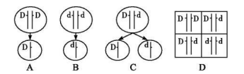

14．下列有关纯合子的叙述，错误的是（ ）
A.连续自交，性状能稳定遗传 B.只能由相同基因型的配子结合而成
C.可由杂合子交配产生 D.不含等位基因
15．体内有一对遗传因子的植物产生的雌雄配子间的数量是
A.雌雄配子数目相等 B.雌雄配子数目之比为3:1
C.雌雄配子数目之比为1:1 D.雄配子数量远远多于雌配子数量
16．如图为高等动物进行有性生殖的3个生理过程示意图,则图中①、②、③分别为（ ）
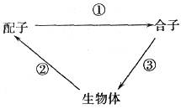
A．有丝分裂、减数分裂、受精作用 B．受精作用、减数分裂、有丝分裂
C．有丝分裂、受精作用、减数分裂 D．减数分裂、受精作用、有丝分裂
17．某动物的基因型为AaBb，这两对基因独立遗传。若它的一个精原细胞经减数分裂后 产生的四个精子中，有一个精子的基因型为AB，那么另外3个分别是（ ）
A．Ab、aB、ab B．AB、ab、ab
C．ab、AB、AB D．AB、AB、AB
18．下列关于人类受精作用的说法错误的是（ ）
A．受精作用过程中一个精子与一个卵细胞融合
B．受精过程中精子的膜要与卵细胞的膜融合
C．受精卵形成后再经过细胞分裂、分化形成新的个体
D．受精卵中的全部遗传物质一半来自父方一半来自母方
19．如图表示某种动物细胞在生命活动中染色体的数目变化，据图判断，发生着丝点分裂的区段有（ ）
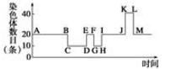
A．A—B和K—L B．D—E和J—K

C．H—I和J—K D．D—E和K—L
20．细胞有丝分裂和减数分裂过程中共有的现象为（ ）$来&源：ziyuanku.com
①染色体复制一次 ②着丝点分裂 ③新细胞产生
④同源染色体联会 ⑤基因重组 ⑥出现纺锤体
A．①②⑤⑥ B．①②④⑥ C．②③④⑥ D．①②③⑥
21．以下为某植物生殖细胞形成过程中某些时期的示意图，正确的描述是（ ）
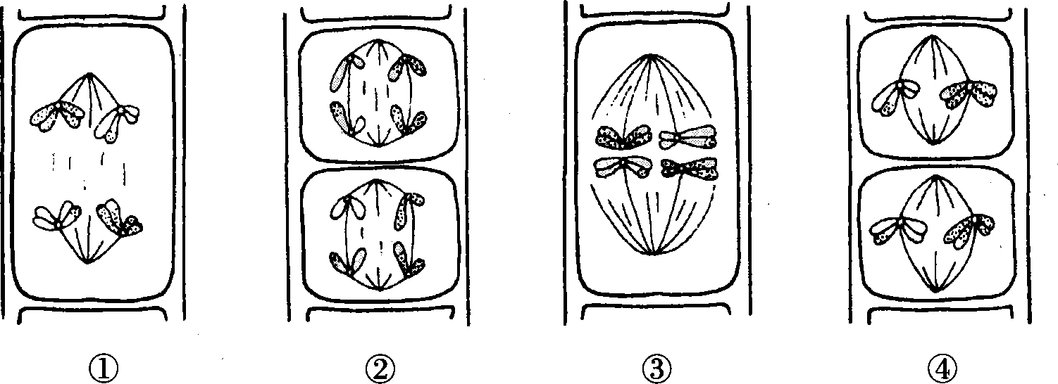
A．①纺锤丝牵引着姐妹染色单体分开
B．②纺锤丝牵引着同源染色体向细胞两极移动
C．③同源染色体排列在赤道板上
D．④减数第一次分裂染色体排列在赤道板上
22．为了观察减数分裂各时期特点，实验材料选择恰当的是
① 蚕豆的雄蕊②桃花的雌蕊③ 蝗虫的精巢④ 小鼠的卵巢
A．① ② B．③ ④ C．① ③ D．② ④
23．下图为高等动物的细胞分裂示意图。下列叙述正确的是
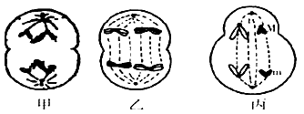
A．图甲一定为次级精母细胞 B．图乙一定为初级精母细胞
C．图丙为次级卵母细胞或极体 D．图丙中的M、m为一对同源染色体
24．一个初级精母细胞内有8条染色体，经减数分裂后，可能产生的精子种类和实际产生的精子种类（ ）
A．16种．2种 B．32种．4种
C．8种．4种 D．16种．8种
25．在进行减数分裂实验过程时，确认同源染色体的主要依据是（ ）
A．1条染色体复制而成的2条染色体 B．能联会的2条染色体
C．1条来自父方，1条来自母方的染色体 D．形状和大小都相同的染色体
26．下列人体细胞中染色体数可能相同而核DNA含量一定不同的是（ ）
A．卵原细胞和第一极体 B．初级卵母细胞和次级卵母细胞
C．精原细胞和精细胞 D．初级精母细胞和精细胞
27．观察某二倍体生物的细胞时，发现一个细胞中有8条形状、大小各不相同的染色体，并排列于赤道板上，此细胞处于（ ）
A．有丝分裂中期 B．有丝分裂后期
C．减数第一次分裂中期 D．减数第二次分裂中期
28．某基因型为AaBb的一个精原细胞经减数分裂产生了4个精子，基因型分别为AB、aB、Ab、ab,以下关于这两对等位基因的位置及变异情况的分析正确的是（ ）
A. 遵循分离定律，不遵循自由组合定律
B. 位于一对同源染色体上发生了基因突变
C. 位于两对同源染色体上发生了基因突变
D. 位于两对同源染色体上发生了交叉互换
29．假说——演绎法包括“观察实验现象、提出问题、作出假设、演绎推理、验证假设、得出结论”六个环节。利用该方法孟德尔发现了两个遗传规律，下列说法正确的是（ ）
A. 提出问题是建立在豌豆纯合亲本杂交和F1自交遗传实验的基础上
B. 孟徳尔所作假设的核心内容是“生物体能产生数量相等的雌性配子”
C. 测交实验的后代中有30株高茎豌豆和34株矮茎豌豆属于演绎推理
D. 孟德尔发现的遗传规律可解释有性生殖生物所有相关性状的遗传现象
30．图中曲线中能正确表示杂合子（Aa)连续自交若干代，子代中显性纯合子所占比例的是（ ）
A. 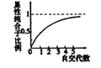 B. 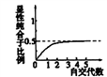
C. 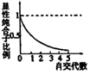 D. 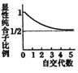
31．某生物体的基因型为AaBBRr（三对基因自由组合），该生物产生的配子类型有（ ）
A. ABR和aBR B. ABr和abR C. aBR和AbR D. ABR和abR
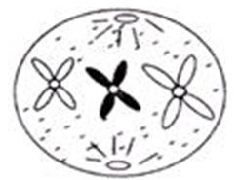
32．从显微镜下看到一个正在分裂的动物细胞，如图所示。则此动物的初级卵母细胞中，四分体数、染色单体数、DNA分子数，染色体数依次是（ ）
资*源%库
A. 0，6，6，3 B. 3，12，12，3
C. 3，6，6，6 D. 3，12，12，6
33．基因型为YyRr的黄色圆粒豌豆与另一个体杂交，F₁中绿色圆粒碗豆占总数的3/16，则另一亲本的基因型是（ ）
A. YyRr B. Yyrr C. yyRr D. yyrr
34．测交子代表现型及比例直接真实地反映出（ ）
A. F₁配子种类及比例 B. F₁的遗传因子组成 C. F₁的基因行为 D. F₁的表现型
35．现有①〜④四个纯种果蝇品系，其中品系①的性状均为显性，品系②〜④均只有一种性状是隐性，其他性状均为显性。这四个品系的隐性性状及控制该隐性性状的基因所在的染色体如表所示：若需验证自由组合定律，可选择交配的品系组合为资*源%库
品系 | ① | ② | ③ | ④
隐性性状 |  | 残翅 | 黑身 | 紫红眼
相应染色体 | Ⅱ、Ⅲ | Ⅱ | Ⅱ | Ⅲ
A. ②×④ B. ①×② C. ②×③ D. ①×④
吉林二中2016-2017学年度下学期3月份月考考试
高一生物试卷 命题人：李玉兰
第II卷
二、综合题（共5题，共计50分）
36．（每空1分，共9分）下图为豌豆的一对相对性状遗传实验过程图解，请仔细读图后回答下列问题：
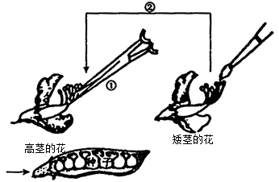
（1）在该实验的亲本中，父本是__________，母本是_____________。
（2）操作①叫_________，操作②叫___________，此处理后必需用纸袋对母本进行__________。
（3）红花（A）对白花（a）为显性，则杂种种子种下去后，长出的豌豆植株开的花为_________色。
（4）若亲代皆为纯合体，让F1进行自交，F2性状中红花与白花之比为_______，F2的基因类型有及比例为________。生物体的这种现象称作____________。资*源%库 ziyuanku.com
37．(每空2分，共12分)用黄色圆粒豌豆（YYRR）与绿色皱粒豌豆（yyrr）杂交，得到的F₁表现为黄色圆粒，F₁自交得到F₂，请回答下列问题。
（1）F₁的基因型为 ，F₁产生的配子及比例是 .
（2）F₂的性状分离比为 ，欲选择 F₂的黄色皱粒个体自交所生子代的表现型以及比例为 。
（3）F₂中黄色圆粒的基因型有4种，某研究性小组的同学从F₂中随机选取一粒黄色圆粒甲，欲鉴定其基因型，于是选择了表现型为 的豌豆乙与甲一起播种，进行杂交试验，若子代只出现黄圆、黄皱两种表现型，则甲的基因型为 .

38．(每空2分，共10分)某兴趣小组在学校内调查了人的拇指能否向背侧弯曲（如下图所示）的遗传情况。他们以年级为单位，对各班级的统计进行汇总和整理，见下表。请根据表中数据，完成下列要求。
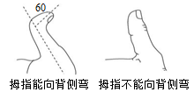
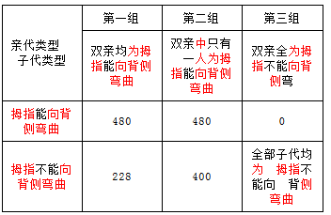
（1）根据调查表中第 组婚配情况，能够判断显性性状是 。
（2）假设控制显性性状的基因为D，控制隐性性状的基因为d，则显性性状的基因型可能是 。
（3）请写出在实际调查中，上述各组婚配双亲中可能的基因型组合：
第一组： ；

第二组： ；

39．（每空1分，共9分）右图示细胞正在进行细胞分裂，看图回答下列问题。
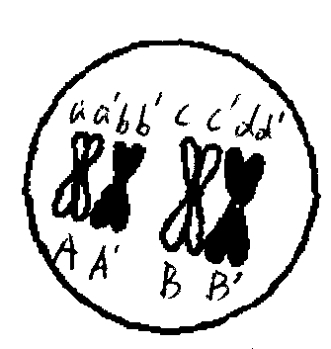
(1)这个细胞正处于 分裂前期，依据是 。
(2)细胞中有 对同源染色体，A和B叫 。a和a'，b和b'是 。
(3)若该细胞形成了一个A'B的卵细胞，则三个极体中染色体是 。
(4)这个细胞分裂完成后，子细胞的细胞核中有 条染色体， 个DNA。
(5)此细胞分裂过程与 过程能够维持生物体亲子代之间染色体数目的恒定。
40．(每空2分，共10分)下图I是某高等生物细胞分裂的示意图，图Ⅱ为DNA的含量变化曲线。请分析回答：
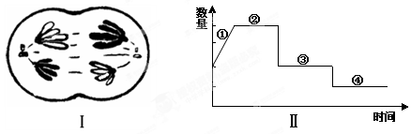

（1）图I中细胞的名称为____________________。
（2）细胞I有______对同源染色体、____ 条染色单体，其对应于图Ⅱ中的_______段。
（3）图Ⅱ中①段DNA含量发生变化的原因是_____________ ____。

吉林二中2016-2017学年度下学期3月份月考考试
高一生物试卷答题卡 命题人：李玉兰
得分栏
一 | 二 | 三 | 四 | 总分

二、综合题（共5题，共计50分）

36．（每空1分，共9分）
（1）_______ ___，_______ ______。

（2）_____ ____， ___________， ____ ______。

（3）______ ___。

（4）_____ __， ___ _____。______ ______。

37．(每空2分，共12分)

（1） ， 。

（2） ， 。

（3） ， 。

38．(每空2分，共10分)

（1） ， 。

（2） 。

（3）
第一组： ；

第二组： 。

39．（每空1分，共9分）
(1) ， 。

(2) ， 。 。

(3) 。

(4) ， 。

(5) 。
40．(每空2分，共10分)

（1）____________________。

（2）___ ___、____ ，____ ___。

（3）_____________ ____。

座位号

吉林二中2016-2017学年度下学期3月份月考考试
高二生物答案 分值：请标清每道题的分值
一．选择题（共35题，1-20每题1分，21-35每题2分。共50分）
1 | 2 | 3 | 4 | 5 | 6 | 7 | 8 | 9 | 10
C | D | D | D | B | D | A | A | A | B
11 | 12 | 13 | 14 | 15 | 16 | 17 | 18 | 19 | 20
B | D | C | B | D | B | B | D | B | D
21 | 22 | 23 | 24 | 25 | 26 | 17 | 28 | 29 | 30
C | C | B | A | B | B | D | D | A | B
31 | 32 | 33 | 34 | 35
A | D | A | A | A
36．（每空1分，共9分）
1）矮茎豌豆 高茎豌豆 （2）去雄 授粉（传粉） 套袋隔离
（3）红花 （4）3:1 AA:Aa: aa=1:2:1 性状分离

37. (每空2分，共12分)
（1）YyRr YR：Yr：yR：yr=1：1：1：1 （2）9:3:3:1 黄色皱粒：绿色皱粒=5：1 (3)绿色皱粒 YYRr

38．(每空2分，共10分)
（1）一 背向弯曲（2）DD或Dd
（3）Dd×Dd、DD×Dd、DD×DD Dd×dd、DD×dd
39.（9分，每空1分）
（1）减数第一次分裂 同源染色体联会 （2）2 非同源染色体 姐妹染色单体
（3）A'B AB' AB' (4) 2 2 （5）受精作用

40. (每空2分，共10分)
（1）初级精母细胞 （2）2 8 ② （3）DNA的复制

